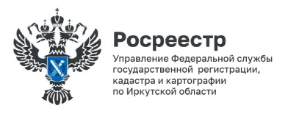
15 февраля 2023 года

Соглашение о сотрудничестве подписано руководителем регионального Росреестра и омбудсменом Иркутской области

Соглашение о взаимодействии и сотрудничестве подписали 14 февраля 2023 года Уполномоченный по правам человека Иркутской области Светлана Николаевна Семёнова и руководитель регионального Управления Росреестра Виктор Петрович Жердев. Главной целью соглашения стало обеспечение оперативного взаимодействия при реализации полномочий по обеспечению гарантий государственной защиты прав и законных интересов граждан.
В рамках подписанного документа предусмотрено оказание содействия региональным Росреестром в предоставлении Уполномоченному необходимых сведений и материалов для оперативного рассмотрения жалоб граждан, взаимодействие при проведении проверок при поступлении информации о нарушении прав и свобод человека и принятию мер к их устранению. Запланировано и проведение совместных мероприятий – приемов граждан, круглых столов, научно-практических конференций.

Пресс-служба Управления Росреестра по Иркутской области

